Uitnodiging
Exel Cup op zaterdag 22 oktober 2022
(Reservedatum zondag 23 oktober 2022)

Bij deze nodigen we jullie graag uit voor de Exel Cup 2022.
Een oud en vertrouwd recept, bij Lu Lin (voorheen Brasserie de Molle).

De wedstrijd zal worden geleid door Roy Gommer. We gaan gebruik maken van de Balloon Live Sensor (BLS) in combinatie met de Balloon Live app. Indien je beschikt over een BLS, dan dien je deze dus zelf mee te brengen. Wanneer je niet over een BLS beschikt, dan gelieve dit aan te geven op het inschrijfformulier. Als organisatie hebben we er een aantal beschikbaar (5) die kunnen worden uitgeleend. Voor degenen die niet bekend zijn met de BLS: de organisatie helpt je bij het installeren en gebruiksklaar maken van de BLS. Ook in de voorbereiding op de Exel Cup zijn we bereikbaar om vragen te beantwoorden en zo te zorgen dat alles werkt voor aanvang van de wedstrijd.

Daarnaast zullen een aantal ervaren wedstrijdvaarders zich tijdens de Exel Cup beschikbaar stellen voor het begeleiden van nieuwe piloten. Het op weg helpen van de minder ervaren wedstrijdvaarders staat voor hen tijdens deze wedstrijd boven het eigen te behalen resultaat. Ook de wedstrijdleider zal beschikbaar zijn voor vragen en zal mensen actief op weg helpen. Zo proberen we er een laagdrempelige en ongedwongen wedstrijd van te maken. Een eventuele mooie gelegenheid ter afsluiting van het “ballonvaarseizoen”!

Inschrijving kan door middel van bijgaand inschrijfformulier op te sturen naar info@luchtballon.nl. Inschrijving is pas geldig na ontvangst van het inschrijfgeld (indien van toepassing).
Zodra nadere informatie beschikbaar is zal dit per e-mail verstrekt worden.

We zien je graag op zaterdag 22 oktober (of zondag 23 oktober) in Exel!
Groetjes Jan Oudenampsen en Roy Gommer

Informatie Exel Cup 2022

De locatie: Lu Lin (voorheen Brasserie de Molle) Oude Lochemseweg 4, Exel

Datum: 22 oktober 2022 (reserve 23 oktober 2022) Inschrijving: voor 8 oktober 2022

Inschrijfgeld: € 100,- per team (1+3 crew), DBCC en KBBF-leden € 75,-
Extra teamlid: € 25,- pp.
Voor piloten die drie keer of minder hebben deelgenomen aan een officiële wedstrijd is de inschrijving gratis!

Tijdstippen: Er zijn 2 vaarten voorzien. De vaarten zullen plaatsvinden op zaterdagochtend en zaterdagavond (of zondagochtend en zondagavond).

Maaltijd: Koffie, thee en broodjes in de ochtend en middag zijn voorzien. Verder informatie m.b.t. het diner volgt.

Kaarten: De kaarten van voorgaande geplande Exel Cups kunnen gebruikt worden. Eventueel kunnen twee sets per team beschikbaar worden gesteld. Bij check-in worden deze uitgereikt. Graag bij inschrijving aangeven of kaarten nodig zijn.

Gas: Deelnemers kunnen tussen de vaarten tanken bij Excellent Ballooning
(voor eigen rekening)

Inschrijfformulier

Hierbij wil ik mij inschrijven voor de Exel Cup op zaterdag 22 oktober (of zondag 23 oktober)

Naam | :
Adres | :
Postcode/ Woonplaats | :
Telefoonnummer | :
Mobiele nummer | :
E-mail adres | :
Fax nummer | :
Brevet nr. piloot | :
Geldig tot | :
Ballonregistratie | :
Merk/type/grootte | :
Certificate of registration | :
Certificate of Airworthiness | :
Verzekering maatschappij | :
Polisnummer | :
Geldig tot | :
Kaarten benodigd | : ja/nee
Gas | : ja/nee
Aantal personen | :
Schrijf mij in voor | 22 oktober / 23 oktober (reserve) / kan beide dagen

Dit inschrijfformulier per e-mail opsturen naar: info@luchtballon.nl

Het inschrijfgeld van €75,- (€100,-) (indien van toepassing) zal ik voor 8 oktober 2022 overschrijven op rekeningnummer van de DBCC:
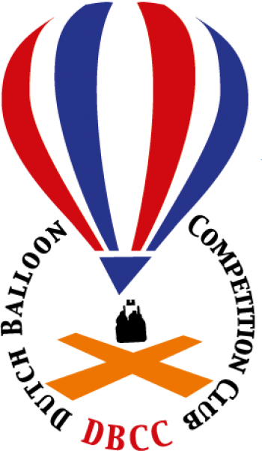
NL17 RABO 0382 2457 09
o.v.v. Exel Cup 2022.

Datum:

Handtekening:

Jan Oudenampsen
Bouwhuisweg 11
7245 VL Exel
tel. 0573-421296 mob. 06-53336933
email; info@luchtballon.nl

